数据要素行业专题：制度+机构落地，数字经济开发进行时

数据要素：政策落地提供养分，数字经济开花结果
数据要素：数字经济时代的内生动力
数字经济是以数字化的知识和信息作为关键生产要素，以数字技术为核心驱动力量，以现代信息网络为重要载体，通 过数字技术与实体经济深度融合，不断提高经济社会的数字化、网络化、智能化水平，加速重构经济发展与治理模式 的新型经济形态。具体包括：数字产业化、产业数字化、数字化治理与数据价值化。
数字经济已成为我国经济发展的压舱石。2022年，我国数字经济规模首次超过50万亿元，占GDP比重已达41.5%。 其中，数字产业化和产业数字化规模分别为9.2 / 41万亿元。经济步入新常态以来，我国GDP增速下滑至8%以下，而 数字经济2015-2022的CAGR超15%，成为经济增长重要引擎。
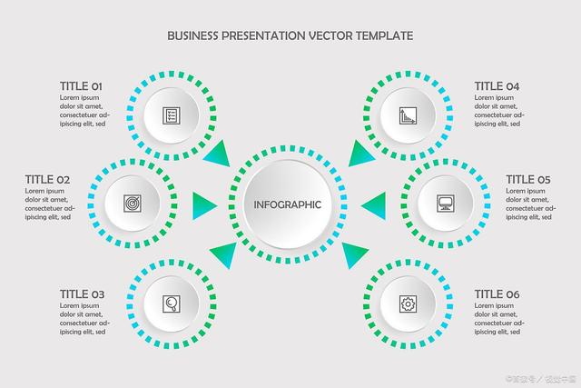
“数据二十条”确定了数据基础制度体系的“四梁八柱”
“数据二十条”确定了数据基础制度体系的“四梁八柱”。以促进数据合规高效流通使用，赋能实体经济为主线 ，聚焦数据产权、流通交易、收益分配、安全治理四大重点方向，初步搭建我国数据基础制度体系。 数据中国建设引领数据要素价值释放方向，《数字中国建设整体布局规划》发布具备两大亮点： 数字经济定位达到新高度。文件指出，建设数字中国是数字时代推进中国式现代化的重要引擎，是构筑国家竞争 新优势的有力支撑，对全面建设社会主义现代化国家、全面推进中华民族伟大复兴具有重要意义和深远影响。 规划将数字中国建设工作纳入领导干部考评的参考，数字经济成为我国经济增长引擎确定性增强，数字要素重要性随经济转型发展景气度提升。
公共数据流通运营有望尽快落地为数据要素交易注入活水
11月9日，国家发展改革委价格司、国家数据局筹备三组召开健全公共数据价格形成机制座谈会。下一步，国家发展改革委、国家数据局 将会同有关方面，加快研究建立公共数据价格形成机制和有关制度规定，促进公共数据合规高效流通使用。 公共数据有效数据量或达千亿至万亿条。10月10日福建省人民政府发布《福建省一体化公共数据体系建设方案》，《方案》明确到2025 年，福建省一体化公共数据平台的有效数据量达到1100亿条以上，考虑到其他省份，我国公共数据有效数据量或为万亿级别。 易华录数据显示，目前我国高价值数据80%由政府直接或间接控制。 我们认为，公共数据作为未来数据要素市场上的高比例供给来源，加入流通交易后，有望加速与各行各业数据的融合，成为加速数据要 素流通的突破口，为数据要素交易市场注入活水。
地方加快数据要素政策布局与“数据财政”实践
各省市纷纷成立大数据集团，有望成为各地政府“数据财政”新手段，成为各地 政府参与数据运营的抓手，助推数字经济发展与数据要素市场实践。截至2023 年9月，全国以省、市、央企三级主导推动的国资数据集团累计已达21家。业务：数据集团以数据为核心业务，实现公共数据、行业数据和社会数据的交汇 、供给、配置及市场化开发利用，开展数字资产运营、数据交易服务和数字产业 投资、城市数据经济发展等业务。 主体：央企层面，中国电子数据产业集团是国内首家由中央企业设立的数据产业 集团；地方层面，上海、河南、福建、陕西、成都、南京等地陆续成立数据集团
，多为政府主导。例如，福建省大数据集团由福建国资委100%控股。 注册资本：大部分超过10亿元，福建省大数据集团达100亿元。

发展概况：数据要素初具市场，产业价值显现蓝海
市场概况：大规模、小市场、低利用
我们认为，中国数据产量大，然而数据利用率低，数据要素市场快速 发展将充分释放数据价值。若达到美国单位数据产量对应数据交易大 小额，我国数据交易额有十余倍的成长空间。 大规模：我国数据产量规模逐年递增，2022年以8.1ZB规模位居世界 第二，占全球产量10.5%。IDC预计，2025年中国将以48.6ZB数据量 成为全球最大的数据圈。小市场：2021年，我国数据要素市场规模达到815亿元，预计“十四 五”期间CAGR将超过25%，进入快速发展阶段。然而，我国数据要 素市场交易值2019年仅为美国15.7%。 低利用：2021年，我国单位数据产量对应数据交易额仅为美国的1/15 ；国内平均数据量增长达到40%，但被利用的数据量增长近为5.4%， 数据产量利用率低。
产业链概况：长产业，初阶段，新蓝海
产业链：从原始数据到数据要素价值释放的整个过程，由数据资源向数据资产转化、由 供给赋能向需求赋能递进。 长产业：数据要素产业按照供应链可分解为数据供给、数据流通、数据应用、数据安全 等；按照数据价值增值的阶段性目标，可分解为数据资源化、数据资产化、数据资本化 或产品化等阶段。无论何种划分，产业链与DIKW模型描述的数据与智慧关系相对应， 原始数据必须经过加工才能产生大量人类难于直接感知到的信息，释放数据价值。
初阶段：根据国家工业信息安全发展研究院等编制的“数据化要素市场化指数”，目前 ，我国数据要素市场呈现出“供给旺盛、流通不足、价值远未实现”的特点。 新蓝海：我国数据要素市场预计“十四五”期间CAGR将超过25%；数据采集、数据服 务和生态保障存在较大的成长空间。

数据要素产业链掘金
数据资源持有者：数据要素价值释放的“原材料”
数据资源持有者位于数据要素产业链最上游，不仅可以利用数据内生驱动自身业务发展，而且 可以外生通过交易等方式赋能其他主体创造更多价值，我们认为，随着企业数据资产入表政策 落地以及AI大模型发展，数据资源持有者的价值将随行业发展水涨船高： 内生驱动力数据资产入表：2023年8月，《企业数据资源相关会计处理暂行规定》正式对外发布 ，可以更好地指引和推进企业数据资产入表过程，注重数据资源的管理和使用，提升数据价值 的同时也使得企业数据价值“显性化”。数据变现或是上市企业阻力最小的扩表路径，有望加 快其进行数据价值发现、数据盈利模式探索，与入表形成共振。 外生驱动力AI大模型：人工智能正在从“以模型为中心”加速向“以数据为中心”转变，AI大 模型带来了更多算法训练需求。当前，预训练模型参数数量、训练数据规模按照300倍/年的趋 势增长，继续通过大模型和增加训练数据仍是短期内演进方向，“数据”作为基础燃料，由此 极大程度上提升对数据外生需求。
数据服务：关注国资背景数据运营商
我们认为，在我国，大部分数据资源掌握在政府手中，该部分数据敏感度高，国资背景数据运营商可信度高，能在政 务数据逐步公开节奏中受益，大数据上云打破“数据孤岛”问题，实现互联互通，首要关注“国资云”厂商。 首先，国有数据为我国数据要素市场的重要主体。易华录数据显示，目前我国高价值数据80%由政府直接或间接控 制，主要包括政务数据和国有企业事业单位合法拥有的数据。此外，预计2025年我国数据要素产量70%-80%为国有 数据。 从结构来看，根据《国家数据资源调查报告（2021）》，政府、互联网、媒体、公众服务和专业服务、交通上述五 个行业数据产量占全国行业机构数据总产量的65%左右。
数据流通：确权、登记、评估是流通前提
数据要素投入生产的三次价值释放实现数据流通对外赋能，而确权、登记以及评估为数据流通第 一/第二阶段，系数据要素交易市场基础。 确权：“数据二十条”探索数据产权结构性分置制度，淡化由于数据要素部分非排他性导致的所 有权不明晰问题，归集为数据资源持有权、数据加工使用权和数据产品经营权三权分置格局。 根据北京金融科技产业联盟，区块链技术为数据权属颁发数据权属凭证，起到数据“身份证”作 用，解决数据确权三大问题：①基于区块链通证生成唯一标识，证明权属凭证和数据资产对应关 系的一致性；②基于区块链不可伪造、不可篡改、可验证特性，证明凭证的真实性；③区块链通 证基于密码学算法的数据前面技术验证所有权，证明可支配知产的主体合法性。
我们认为，数据确权是数据作为生产要素发挥价值的重要基石与数据作为资产交易流通的前提， 因而建议关注在数据确权上具有技术沉淀的优质公司。例如，人民网在2019年推出全国第一个数 据确权平台——人民数据资产服务平台，该平台依托完善的数据治理技术框架和新进的区块链确 权理念；2023年9月，人民数据成立全国首个数据要素公共服务平台，有助于解决数据要素市场 长期存在的数据确权难、数据不出省、数据不流通等核心问题。
数据技术支持商：持续赋能数据要素市场建设
数商的价值主要体现在数据要素市场建设中的主导作用，以及数字经济发展中的带动作用，前者偏重于数商建设再新 兴市场体系中的创新性主导功能，后者偏重于数商应用新兴生产力在经济层面带来的提质增效功能。 数据交易流通不仅包括发生在交易平台上的部分，也包括交易前、交易后和数据出入境等环节，不同环节均有望孕育 出相应的数据服务提供商。《全国数商产业发展报告》将处于不同职能的数商企业分为15类： 传统IT服务商-供需两侧：数据咨询服务商、数据治理服务商、数据资源集成商、数据加工服务商、数据分析技术服 务商； 传统IT服务商-数据市场运维：数据基础设施提供商、数据安全服务商、数据人才培训服务商； 数据交易相关服务商：数据产品供应商（数据要素型企业）、数据合规评估服务商、数据质量评估商、数据资产评估 服务商、数据经纪服务商、数据交付服务商、数据交易仲裁服务商。

报告节选：
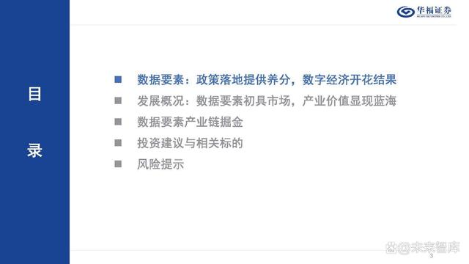
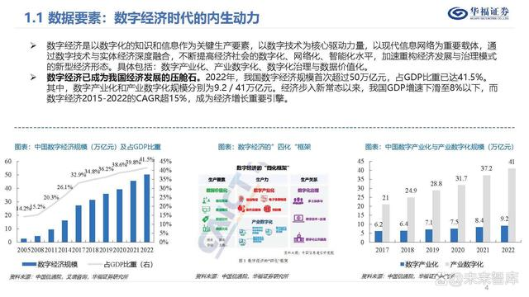
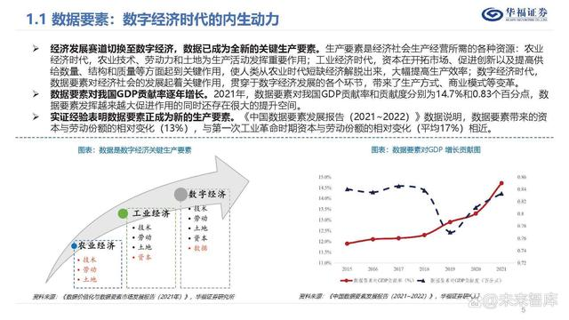
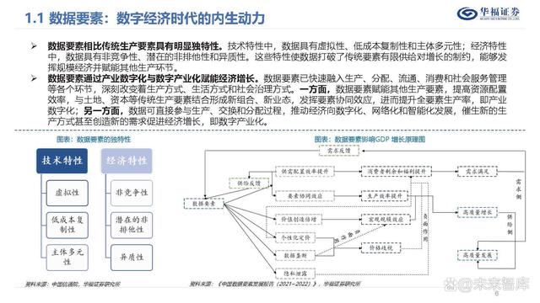
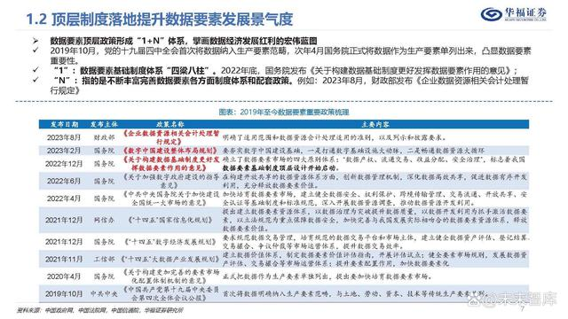
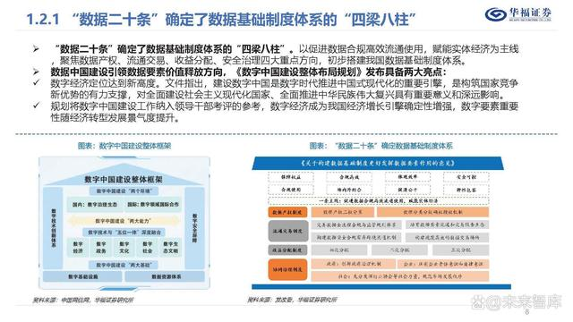
以上内容仅为本文档的试下载部分，为可阅读页数的一半内容。如要下载或阅读全文，请访问：https://d.book118.com/826100220212010030

